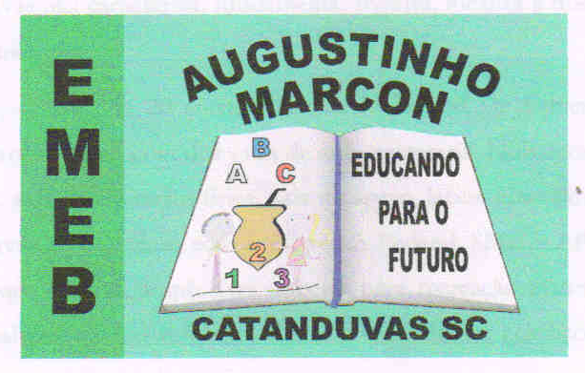
Escola Municipal de Educação Básica Augustinho Marcon
Catanduvas(SC), junho/julho de 2020.
Diretora: Tatiana M. B. Menegat.
Assessora Técnica-Pedagógica: Maristela Apª. B. Baraúna.
Assessora Técnica-Administrativa: Margarete P. Dutra.
Professora: Jaqueline Demartini
4º ano

Atividade de Inglês - 4º Ano – 29/06 à 03/07

Catanduvas, June 30th 2020
4º ano Vespertino
Today is Tuesday

Catanduvas, July 02nd 2020

Today is Thursday 4º ano Matutino

- ATIVIDADE 1 – LET’S PLAY! VAMOS JOGAR!

Vamos relembrar e praticar as Parts of the house. Abaixo estão alguns jogos online sobre as Partes da casa. Copie e cole os links no Google e divirta-se!

House Labeling – Arraste as palavras corretamente para os espaços em branco.
https://www.turtlediary.com/game/house-labeling.html

Rooms – Clique nas palavras, ouça e arraste até a figura correspondente.
https://learnenglishkids.britishcouncil.org/word-games/rooms

No site abaixo (House - Category: House | Learning Chocolate) você encontrará vários jogos de ouvir os áudios e relacionar com as partes da casa, escrever elas em inglês e muito mais... Escolha o que você mais gostar.
Algumas sugestões de jogos são: Rooms in a House, Parts of a House, Rooms, The House. Encontre o nome do jogo no site, clique e divirta-se! 😉

House - Category: House | Learning Chocolate https://www.learningchocolate.com/category/house

